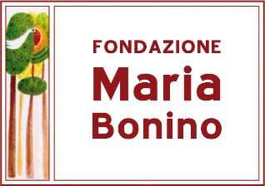
Fondazione Maria Bonino
Via Maria Bonino, 12 Borgata Gallo
13821 Camandona (BI)
www.fondazionemariabonino.it

Les demandes de soutien aux projets doivent obligatoirement contenir :
1. Illustration du contexte dans lequel vous comptez opérer (pays et localité, situation sociale et sanitaire, politique, ethnies, langue, population, etc.)
2. Objectifs du projet
3. Catégories de personnes bénéficiaires du projet
4. Activités proposées et calendrier
5. Budget de dépenses divisé par poste
6. Résultats attendus
7. Suivi attendu et engagement à un rapport périodique
8. Tous partenaires/collaborations avec des institutions gouvernementales et/ou des autorités locales/cofinanciers
9. Profil de l'organisation
10. Responsable du projet et responsable local : nom(s), prénom(s) et contacts

La demande ne doit pas contenir plus de 5000 mots.
Pour les projets approuvés, et donc soutenus financièrement en tout ou en partie, les éléments suivants doivent être soumis :
1. un rapport semestriel : activités, résultats obtenus, éventuelles difficultés, accompagné de photographies et du récit d'histoires ou de cas particuliers utiles à la communication du projet
2. un rapport annuel : comme le précédent mais accompagné d'indicateurs chiffrés des résultats obtenus (exemple nombre de patients atteints, nombre d'enfants guéris et sortis, nombre de familles prises en charge, etc.)
3. une note de frais annuelle
4. préciser comment s'est fait connaître le soutien au projet par la Fondation Maria Bonino
Paolo Bonino
Presidente Fondazione Maria Bonino

